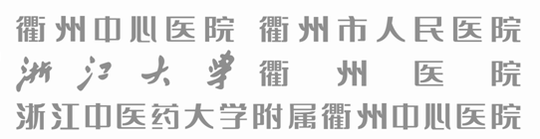
衢市医科教便函〔2015〕1127

关于举办市级Ⅱ类继续教育项目
《病历质量控制培训班》的通知

各有关单位：
为了提高我市病历质量、简化质控流程、提高质控效率，围绕归档病历、电子病历、护理病历的质量控制及新病历书写规范等主题展开研讨，衢州市人民医院将举办市级继续医学教育项目《病历质量控制培训班》（项目编号：2015-08-15-003），届时将邀请省内知名专家作专题讲座，现将有关事项通知如下：
一、时间： 2015年11月27日-29日。
二、地点： 衢州市人民医院门诊十二楼会议室
三、参会对象：各医院质控或质管部门、医务部门、护理部及临床医务人员
四、会议内容：
1. 归档病历质控方法探讨
2.信息化的病历监控
3. 病案质控与法律风险防范
4. 临床路径病历监控探讨
5. 护理病历的质量控制
6. 各家医院病历质控经验分享
7. 病历质控中心工作总结及工作计划
8. 病历质控检查反馈
五、其他事项
（一）每位代表收取培训费300元，因财政开票要求，请各参会人员开票时务必将单位税号告知（无税号的告知单位组织机构代码），以便开具发票之用，会议期间住宿不安排，差旅费回单位报销；
（二）培训资料费及食宿：本次继续教育项目（资料费，餐饮费）免费，住宿费和交通费自理。
（三）参加会议者可获得市继续医学教育类学分5分。
(四) 报名方式：
1.请于11月25日前把回执发至邮箱 qzyyzkc@163.com
2. 报名电话：衢州市人民医院质控处3055822, 联系人：潘秋兰,电话13587009095。

衢州市人民医院科教科
2015年11月19日

